De kaduke balans

Een pompoenkweker heeft een gietijzeren balans in zijn serre staan waarop hij zijn koopwaar weegt wanneer omwonenden pompoenen komen kopen. De oude balans heeft twee schalen: eentje waarop de pompoen gelegd wordt en eentje voor de gietijzeren tegengewichten. De balans werd ooit hersteld na een armbreuk. Sindsdien zijn de armen niet meer even lang en is de weging ook niet meer correct.

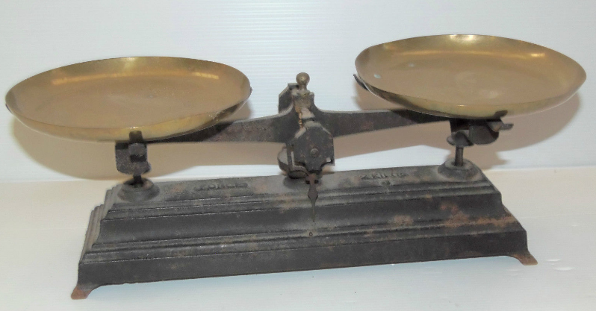

**lange arm**

**korte arm**

De pompoenhandelaar heeft hier iets op gevonden. Hij weegt de pompoen eerst in de linkerschaal en legt de tegengewichten in de rechterschaal. Daarna weegt hij de pompoen in de rechterschaal en de tegengewichten in de linkerschaal. Zo verkrijgt hij twee foute gewichten voor de pompoen. Hiervan neemt hij het rekenkundige gemiddelde. Handig, niet?

1. Stel dat de pompoen met een massa van $p$ kg aan de ene kant van de balans 4 kg weegt en aan de andere kant 9 kg. Doet de pompoenboer dan winst of verlies met zijn weegmethode? Hoeveel dan?

Voor het vervolg van dit onderzoek doen we afstand van de weegresultaten uit vraag 1. We onderzoeken nu stap voor stap of de pompoenenteler altijd winst doet of dat hij ook soms verlies doet met zijn weegtechniek.

Welke variabelen kun je best invoeren?

Zoek een uitdrukking voor massa die de boer aanrekent aan de klant. De formule die je vindt, moet in functie van $p$ geformuleerd worden.

In deze formule staan drie onbekenden. Dat is teveel om een makkelijke analyse te kunnen doen. De breuk $\frac{l}{m}$ komt twee keer voor: een keer gewoon en een keer omgekeerd. Daarom nemen we best een verkorte notatie voor deze breuk.

Vervang de verhouding van de lengten van de twee armen van de balans door de variabele $x$. Geef nu het voorschrift van de functie $f(x)$ voor de aangerekende pompoenmassa in functie van de variabele $x$.

Het voorschrift van de aangerekende pompoenmassa is van de vorm ‘ $p⋅factor$’. Als deze ‘eerlijkheidsfactor’ gelijk is aan 1 dan is de weegmethode correct. Als deze factor groter is dan 1 dan heeft de pompoenteler gesjoemeld. We moeten dus het verloop van de ‘eerlijkheidsfactor’ onderzoeken om uit te maken of de teler eerlijk was.

Teken met je grafische zakrekenmachine de grafiek van de eerlijkheidsfactor $g\left(x\right)=\frac{1}{2}\left(x+\frac{1}{x}\right)$ en zoek een benadering van het minimum van deze functie.

Interpreteer je resultaat.

We zijn niet helemaal zeker of de grafische benadering van de zakrekenmachine mag vertrouwd worden. Toon aan dat eerlijkheidsfactor niet een ietsiepietsie kleiner kan zijn dan 1. Voor deze vraag is het nuttig dat je vierkantsvergelijkingen kan oplossen. Heb je dit nog niet geleerd dan mag je deze eindvraag overslaan.